《北方地区（5）》学习指南
【学习目标】
- 运用地图和资料，说出首都北京的地理位置并进行简要评价。
- 运用地图和资料，说出首都北京的自然环境特点并分析自然地理要素之间的联系。
【教材内容】
本节课内容是七年级下册第八章第一节《北方地区》的第五课时，是认识首都北京的重要部分。本节课主要介绍了首都北京的地理位置和自然环境特点，通过对北京生态文明建设的介绍认识北京的地形、气候、河流特征，分析各自然地理要素之间的联系。通过本课的学习，学生掌握不同尺度下区域学习的一般方法，锻炼学生的综合思维能力。
观看微课《北方地区（5）》，完成学习任务。
【学习任务一】
请你阅读古文，根据北京市地形图，说出北京市的地理位置。
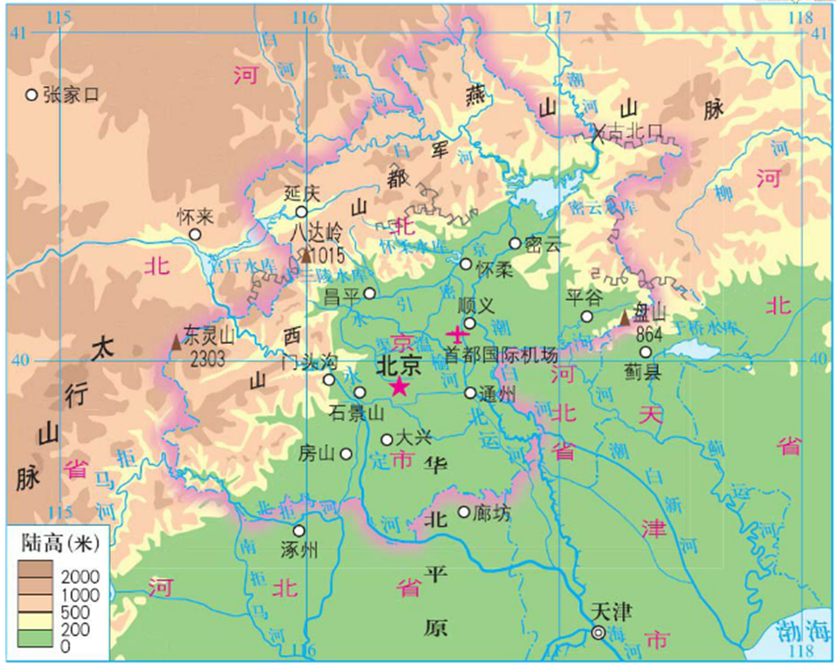
古人云：“幽州之地，左环沧海，右拥太行，北枕居庸，南襟河济，形胜甲于天下，诚天府之国也。”
海陆位置：
相对位置：
经纬度位置：

【学习任务二】

1.请你阅读资料和北京市地形图，概括永定河的河流特征。
（1）永定河河流全长747公里，全流域面积4.7万平方公，于天津市滨海新区北塘镇入渤海。
（2）径流年内分配极不均匀，一般汛期径流量占全年的30～60%，径流量年际变化大。永定河的洪水主要来自汛期的暴雨，上游在春季受气温回升的影响，也常形成凌汛。

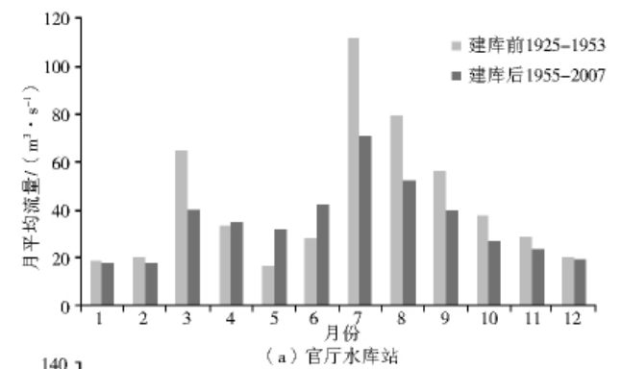

永定河（内流河/外流河）
水系特征：
水文特征：

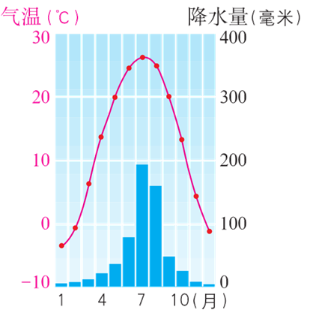
2. 结合北京市地形图和北京气温曲线降水量柱状图，概括北京的地形和气候特征并分析对河流的影响分别是什么？
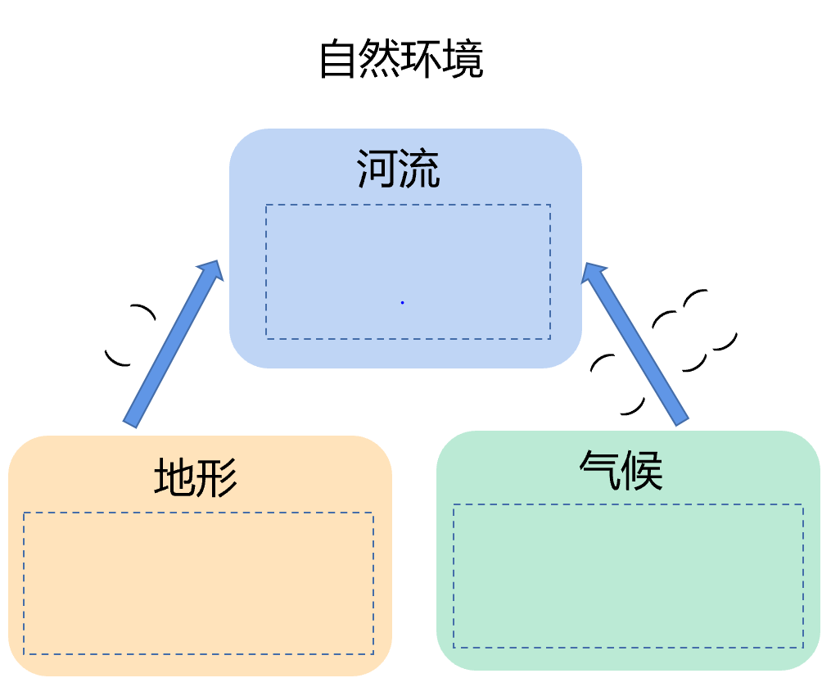

北京市气温曲线降水量柱状图

